上海大学 2009 ～2010 学年 数字信号处理B 试题

一、填空题：（每空1分，共10分）
1．设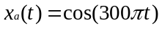，采样间隔为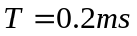.则采样信号的数字频率为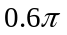rad．
2．若在频域中引入冲激函数，非绝对可和的序列的ＤＴＦＴ也可能存在．
3．有限长序列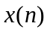的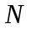点ＤＦＴ是该序列的Ｚ变换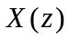在单位圆上的点等间隔采样．
- 设序列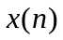的长度为，对其Ｚ变换进行单位圆上点等间隔采样得到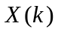，可由恢复原序列的条件是  .
5．设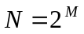，则点的时域基２ＦＦＴ抽取法中，每级蝶形运算中存在 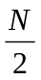 个蝶形．
６．设，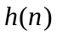为长度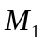和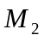的有限长序列，则，的点循环卷积可由，的线性卷积来计算的条件是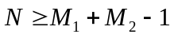．
７．数字滤波器通常分为ＩＩＲ和ＦＩＲ两类滤波器．
８．脉冲响应不变法不能用来设计数字 高通 和 带阻 滤波器．
二、简答题：（每小题6分，共48分）
1．设信号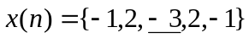，它的傅里叶变换为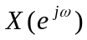，试计算
(1)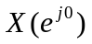（２）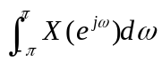（３）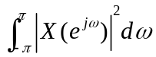．
解：（１）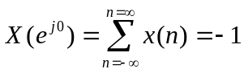（2分）
（２）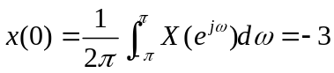，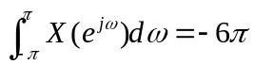（2分）
（３）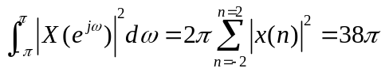（2分）
2.已知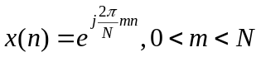，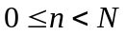，求其点ＤＦＴ？
解: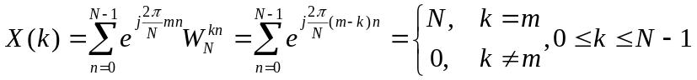
（每步2分）
3.已知实序列的８点ＤＦＴ前５个值为．求其余三点的值．
解：为实序列，满足共轭对称性，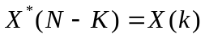得其余三点：
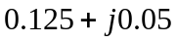 , 0 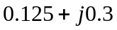（每个2分
4.设，其５点的ＤＦＴ为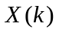，令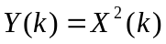，求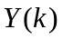的５点ＤＦＴ反变换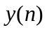？
解：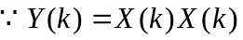， 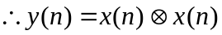
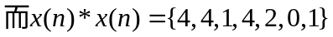，
（每步2分）
5. 画出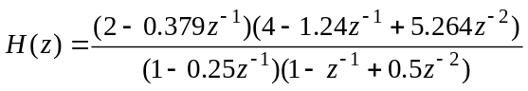级联型网络结构．
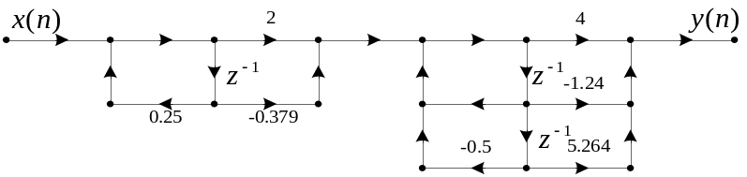（4分）
（2分）

6.设有限长序列的ＤＦＴ为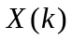，我们可使用ＦＦＴ来完成该运算.现假设已知，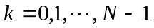,如何利用ＦＦＴ求原序列．
解：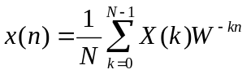，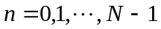
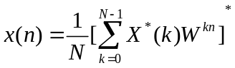，
因此，利用FFT求的步骤为：
- 对求共轭
- 对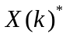进行FFT变换
- 对变换后的序列取共轭，并乘以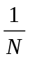即得到。（每步2分）
7.设序列的长度为200，对其用时域基2用FFT来计算DFT，请写出第三级蝶形中不同的旋转因子．
解: 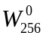 ， 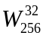 ，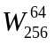 ，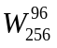（每个1.5分）
8．用频率采样法设计第一类线性相位FIR低通滤波器，要求通带截止频率 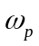=，阻带最大衰减25dB，过渡带宽度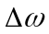=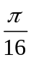，问滤波器长度至少为多少才可能满足要求．
解：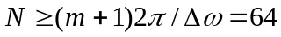（每步3分）
三、计算题：（每题16分，共32分）
- 已知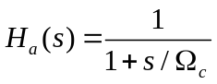，设计一阶数字低通滤波器，使得3dB截止频率为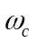=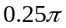.（将双线性变换应用于模拟巴特沃兹滤波器）.
解：3dB截止频率为=，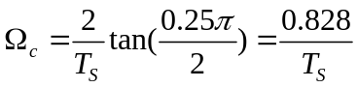（4分）
于是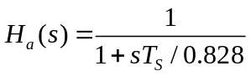（4分）
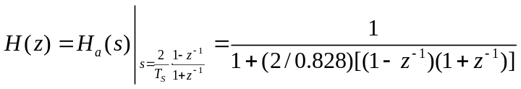（4分）
=0.2920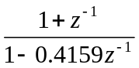（4分）
参数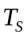不参与设计
2．试用窗函数法设计一个第一类线性相位FIR数字高通滤波器，已知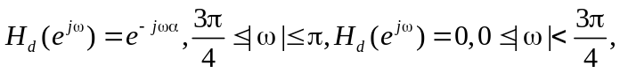对于矩形窗，过渡带宽度为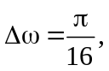（1）确定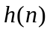的长度；（2）求的表达式；（3）？

解：（1）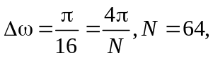 偶数，取=65 （4分）
(2) 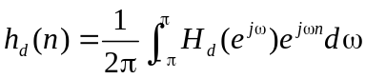
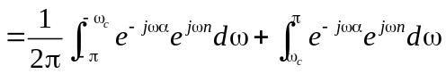
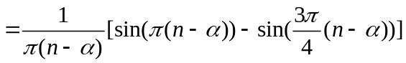（4分）
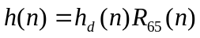 （4分）
(3) 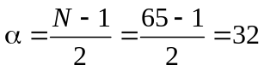（4分）

四、（10分）已知序列={0,1,0,1,1,1,0,0}用FFT蝶形运算方法计算其8点的DFT。画出计算流图，标出各节点数值．
解：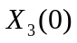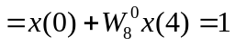
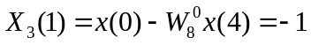
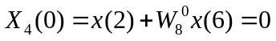
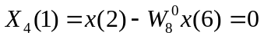
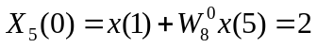
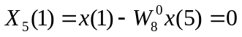
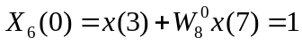
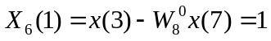（3分）
用点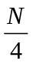DFT计算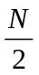点的DFT
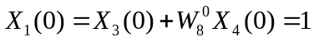
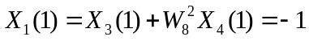
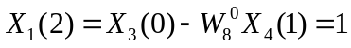
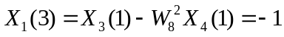

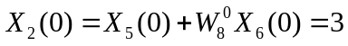
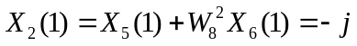
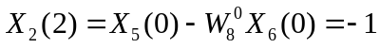
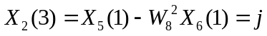（3分）

计算8点的DFT
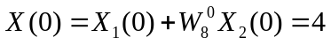
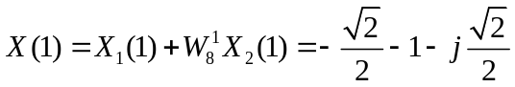
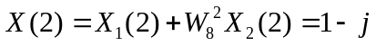
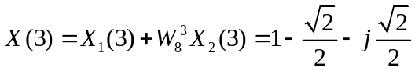
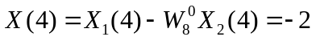
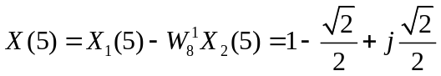
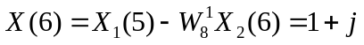
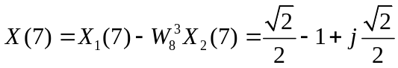（4分）
